2023.6.26制炼工厂物料采购计划（小改小革及检修材料）

图样

**一、塑料胶加长漏斗（序号123）**

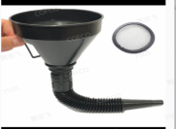

1. **球阀 Q11F-16P-DN15（序号15）**

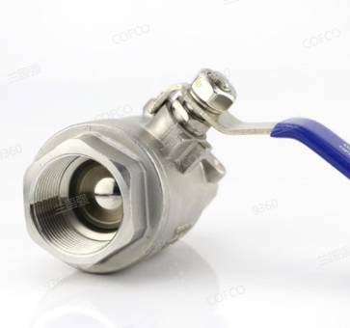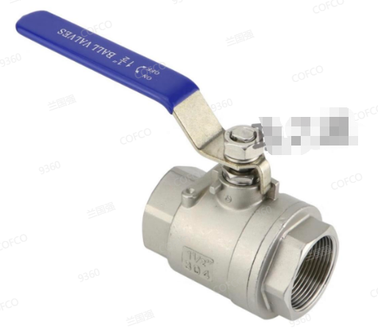

1. **筛选机 PL1800*10000 筛网 7目 1700*1755 不锈钢304（序号113）**

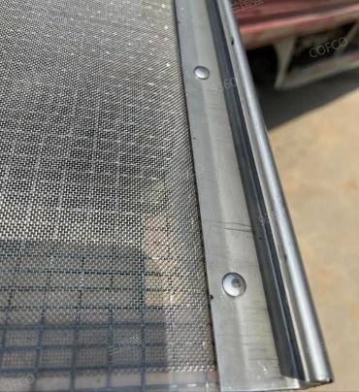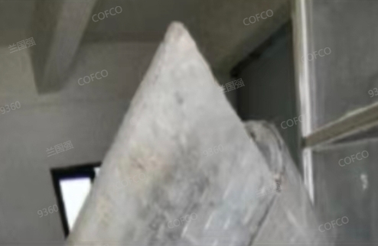

1. **空压机 DLGD-18.5 自动排水器 ADTV-80（序号114）**

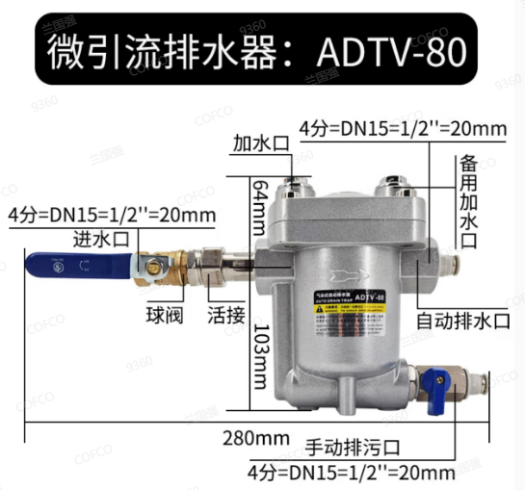

1. **气动长杆喷枪 LW101（LW-10B-45100）（序号124）**

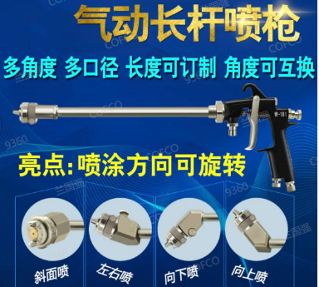

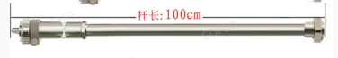

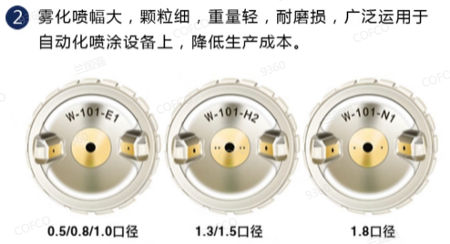

**六、起重吊带 （序号125、126）**

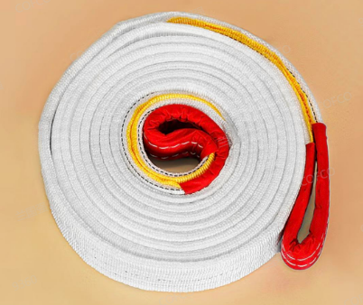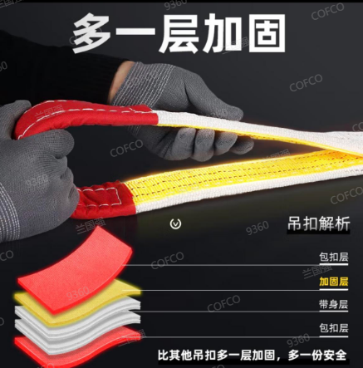

**七、不锈钢压力表缓冲管 内丝M20*1.5，4分外丝（序号141）**

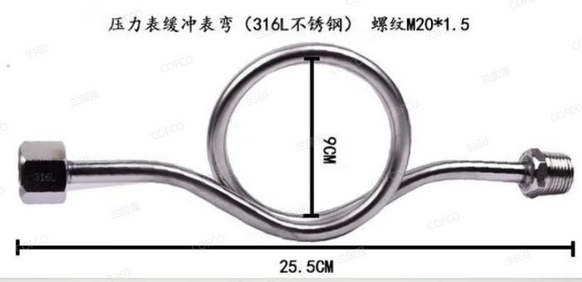

1. **白色尼龙轮 50*35-6300-10，外50*长35mm（序号146）**

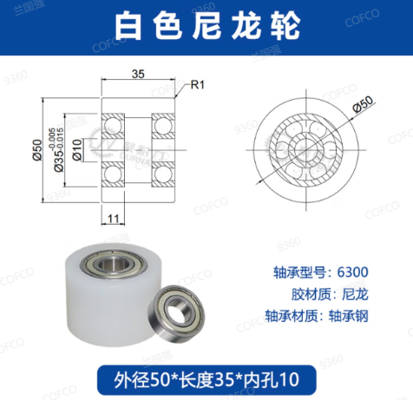

1. **磁性透明胶板PVC软门帘 长度1.2米，宽度50cm （序号147）**

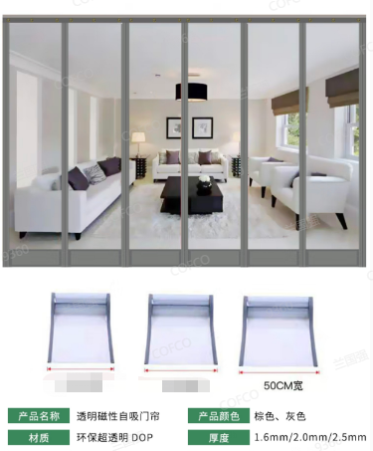

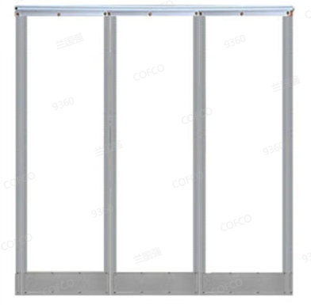

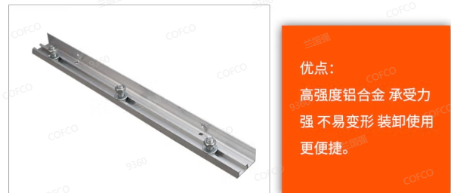

1. **电容 1.5μF±5%（序号148）**

